*Feyza Keles, Merve Eser, Merve Tanriverdi, Buket Sacu, Merve Kabakci*

*WS17/18 | Challenge Dokumentation*

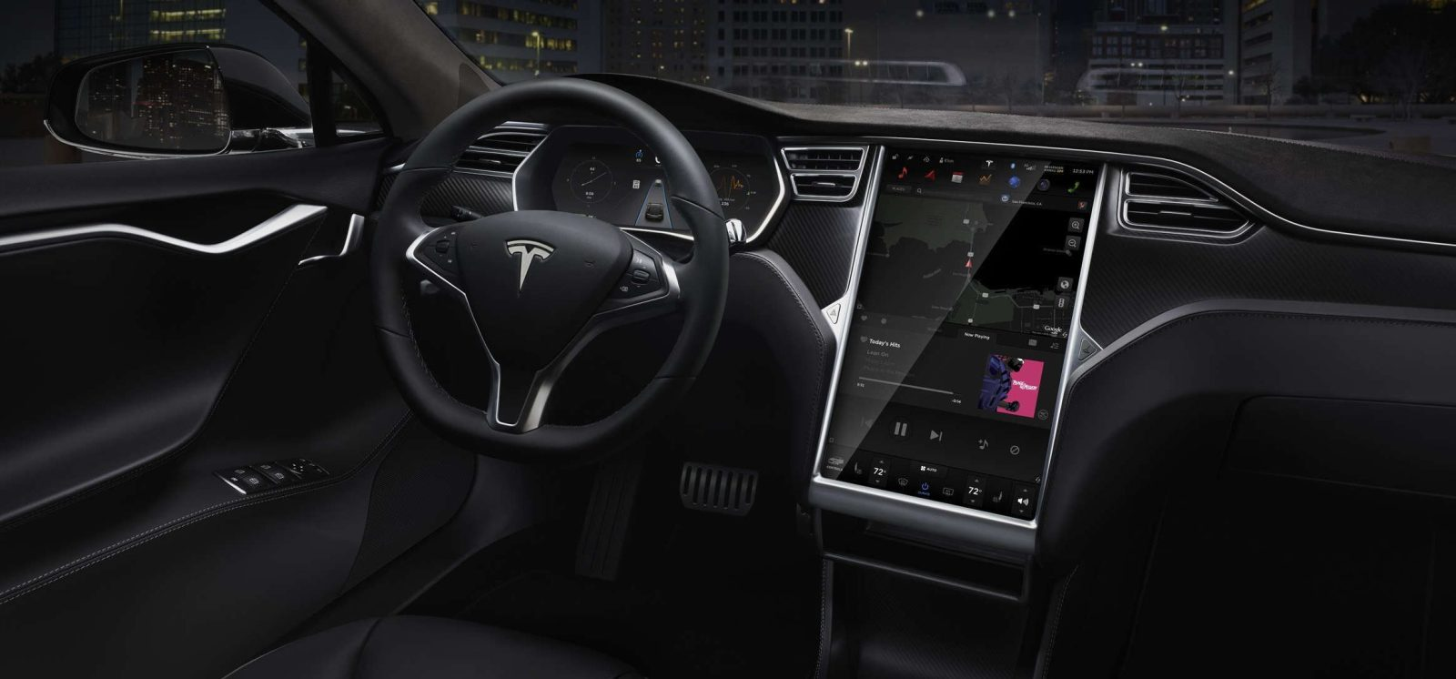

*Big Screens in Automotive Interiors*

*Tesla*

Web-basierte Anwendung 1

Das Thema der Final Challenge ist es sinnvolle Funktionen für das Touchdisplay des Automobilhersteller Tesla zu erstellen. Die Gruppe hat sich zusammengesetzt und ein Konzept überlegt, welche wichtigen Menüpunkte in dem Touchdisplay vorhanden sein sollen. Nachdem, wurde ein entsprechendes lizenzfreies Template gesucht, welches den Vorstellungen entspricht.

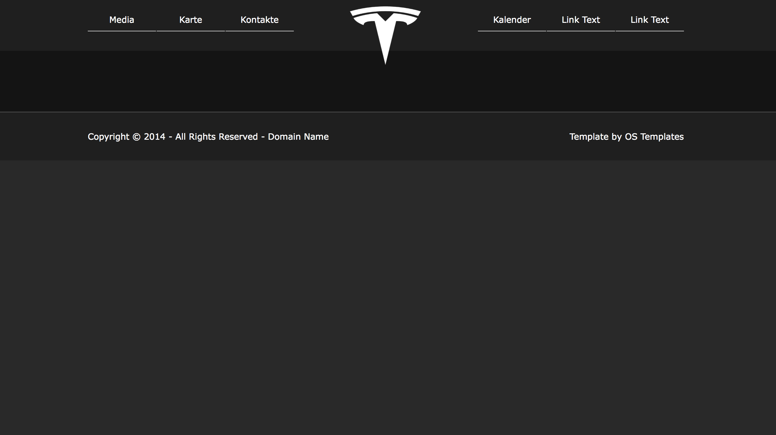

Abbildung 1: Template

Für das Design und die Schriften werden folgende Farben benutzt: schwarz, orange, senffarbe und weiß. Es wurden für diese Farben entschieden, da diese übersichtlicher sind und es einen besseren Anblick wiedergibt. Diese Farben passen ebenfalls gut zum Design vom Tesla.

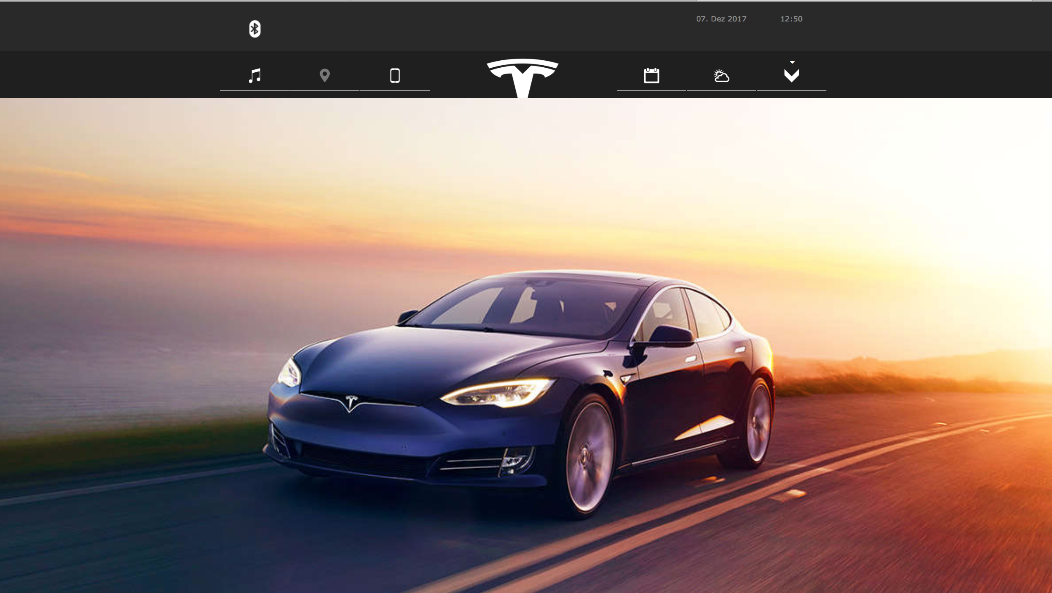Die Startseite ist wie folgt gestaltet:

Abbildung 1: Startseite

Die Navigation für das Display soll aus folgenden Bereichen bestehen: Media, Karte, Kontakte, Kalender.

Der Media Bereich beinhaltet über einen Musikplayer.   
Durch klicken auf diese Navigation erscheinen viele verschiedene Alben von Künstlern, welche durch ihr Cover angezeigt werden. Mit einer Berührung auf das Cover werden die Titel des jeweiligen Albums dargestellt und abgespielt.   
Je nachdem welcher Titel abgespielt werden soll, wird dieser durch eine Berührung aktiviert.1

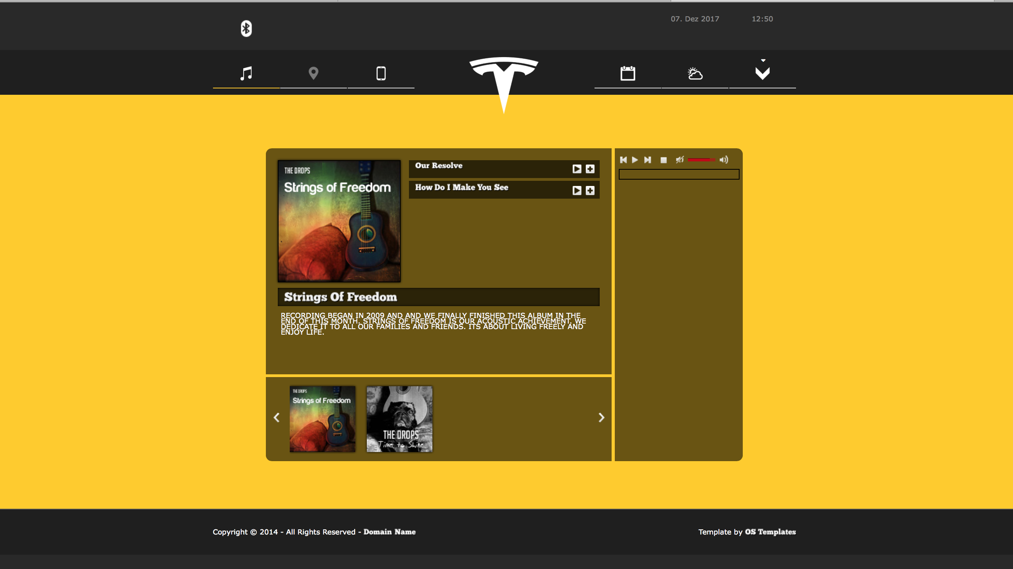

Abbildung 2: Musikplayer

Es wird ebenfalls ein Navigationssystem mit integriert. Dieser wird durch Eingabe der Adressen, die schnellst mögliche und beste Route berechnen und auf der Karte anzeigen.2

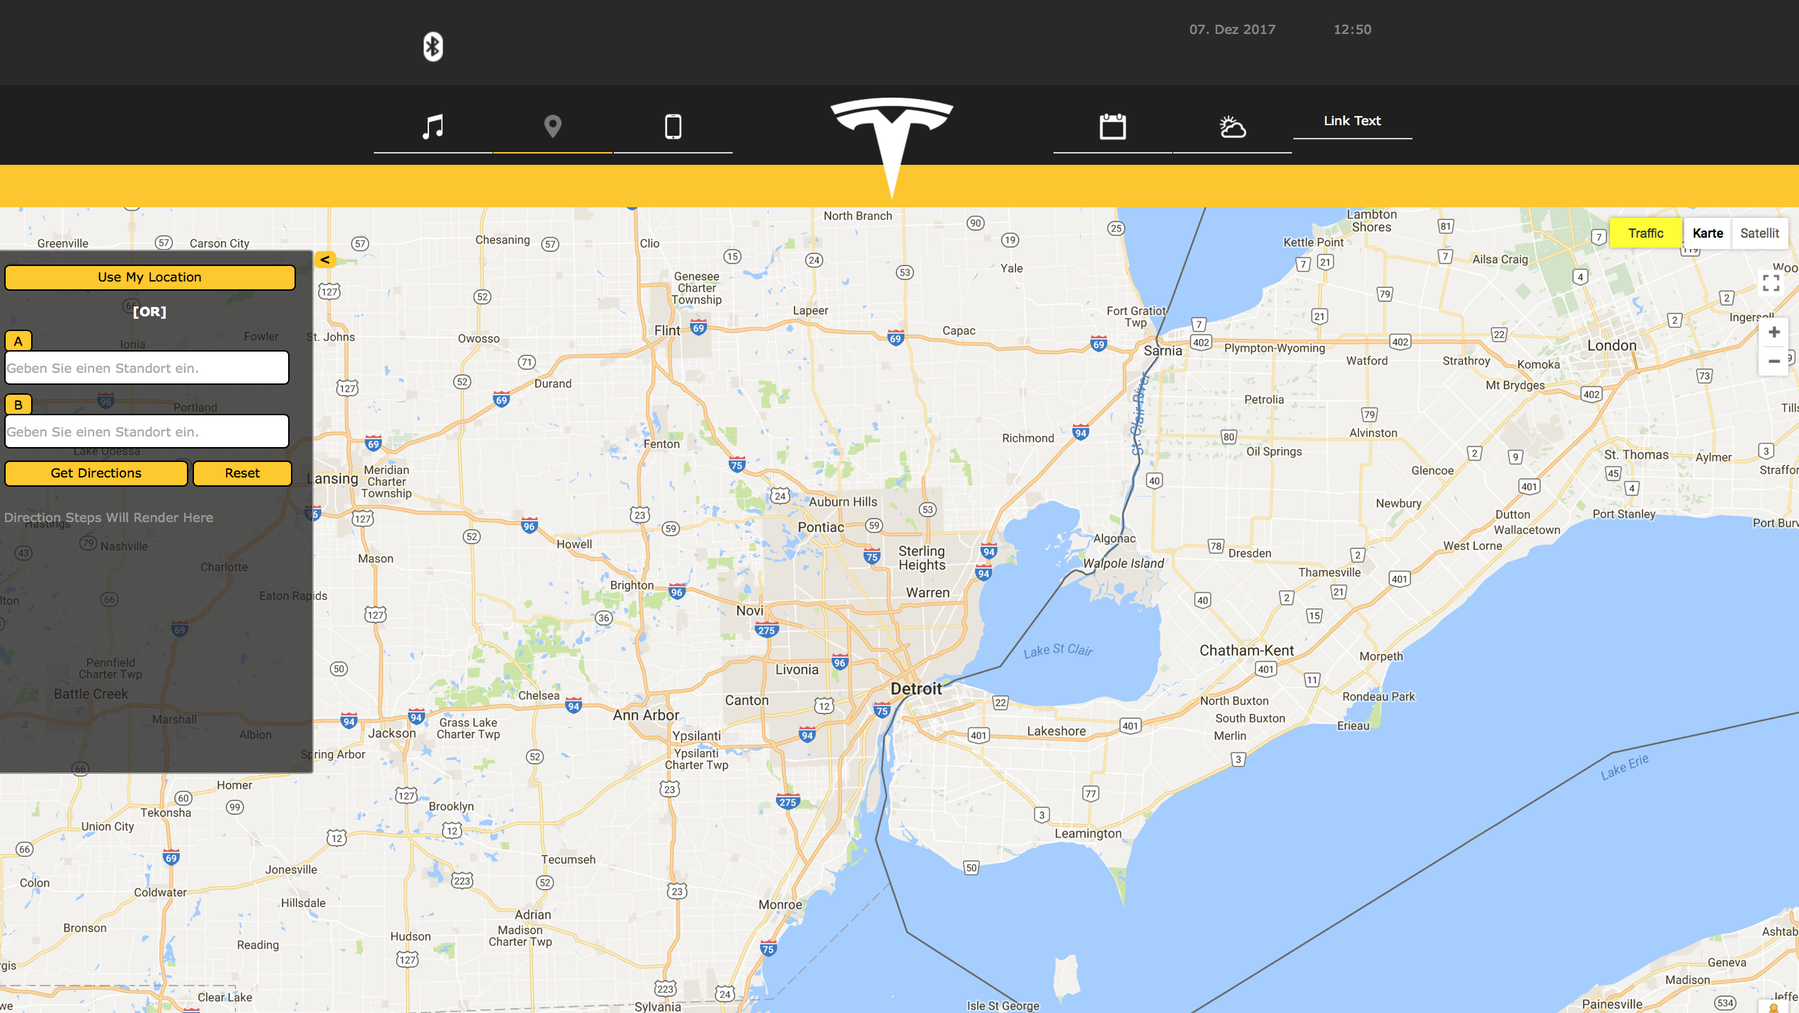Abbildung 3: Navigationssystem

Ein Telefonbuch soll es vereinfachen die Kontakte vom Mobilfunkgerät direkt auf dem Touchdisplay anzuzeigen und durch klicken den Kontakt anzurufen.3

Des Weiteren wird es in der Navigation den Punkt Kalender geben. In diesem wird der jeweilige Monat erscheinen mit einer Kennzeichnung auf den heutigen Tag. Zwischen den Monaten kann man blättern und wichtige Termine eintragen.5

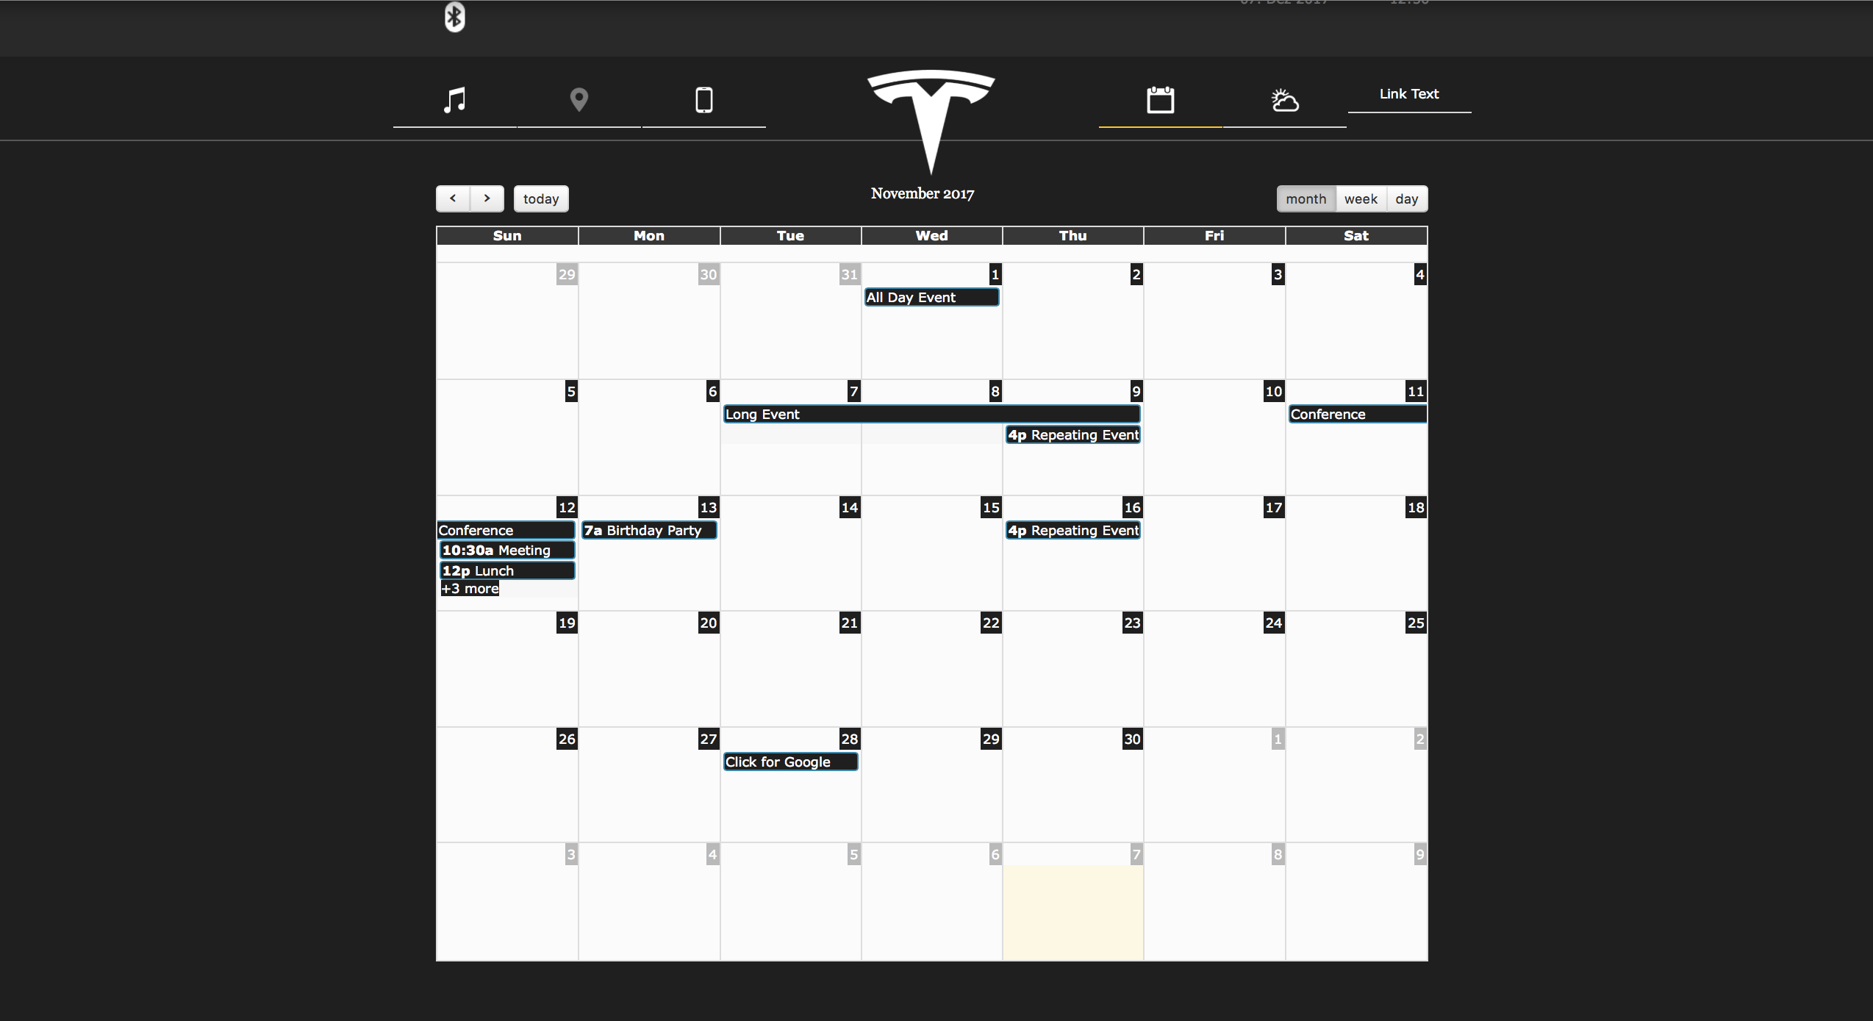

Abbildung 5: Kalender